Муниципальное бюджетное общеобразовательное учреждение «Разъезженская средняя школа»
дошкольная группа общеразвивающей направленности

Районный конкурс научно-практических исследовательских работ
для детей старшего дошкольного возраста и обучающихся 1-4 классов «Первые шаги в науку»

«Почему извергаются вулканы?»
(исследовательская работа)
Работу выполнил: воспитанник дошкольной группы общеразвивающей направленности Купчигин Максим
руководитель: воспитатель Бушуева Елизавета Сергеевна. Родитель: Купчигина Дарья Евгеньевна

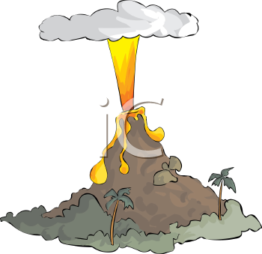

с. Разъезжее, 2024 г.
СОДЕРЖАНИЕ
Введение………………………………………………………..………………..3
Общие сведения .................................………………….……………………….4
Строение вулкана………………………………………………..….…………...5
Виды вулканов …………………………………………………………………..6
Почему извергаются вулканы? ..........................................................................7
Эксперимент.........................................................................................................7
Заключение………………………………………………………………………8
Список литературы……………………………………………………………...8

Введение
Я очень долго думала над темой исследовательской работы, но когда я посмотрела фильм «Пик Данте» мне захотелось узнать у детей, знают ли они что это такое. Один ребенок, посмотрев на картинки с вулканами, сказал, что это просто «камни». Когда я стала подробнее рассказывать о них, ребята задавали мне очень много вопросов: Что такое вулкан?, Из чего состоит?, Как извергается? и т.д.
Я объяснила детям, что при извержении вулканов, облака вулканической пыли не дают солнечным лучам нагревать нашу землю. А если извержение вулканов проходит долго и часто, температура на Земле понижается. И длиться это может долго, 100 лет и более.
Почему извергаются вулканы?
Именно этот вопрос стал темой нашего исследования.
Актуальность: В наше стремительное время я , как педагог вижу стремительное взросление дошколят. Пятилетние дети активно и легко справляются с задачами не по возрасту.
Цель исследования:
узнать, почему извергаются вулканы?
Задачи исследования:
- Выяснить что такое вулкан?
- Как устроен вулкан?
- Какие бывают вулканы?
- Создать действующую модель вулкана.
Объект исследования: вулканы.
Предмет исследования: извержение вулканов.
Гипотеза, которую мы выдвинули в ходе исследования: вулкан извергается, потому что гора сердится.

Общие сведения
Почему же вулканы так называются?

В библиотеке мы нашли такие данные:
В этимологическом словаре русского языка даётся такое определение - ВУЛКАН- римский бог огня и кузнечного дела.
Древние римляне верили, что когда бог Вулкан ковал металл, дым и огонь вырывался с вершины гор, где находилась его кузница, а по склонам текла раскалённая лава. С тех пор и начали люди называть огнедышащие горы – вулканами.
В Большом энциклопедическом словаре написано, что ВУЛКАН— это гора, обычно конической формы, с воронкой, через устье которой постоянно или время от времени выбрасываются горячие газы, лава и пепел.
Затем я (воспитатель Бушуева Е.С.) продолжаю рассказ о том, что Вулканы - грозное явление природы. Извержение вулканов угрожают жизни людей и наносят ущерб для всей окружающей природы, поэтому нам нужно знать о них как о любом явлении природы, частью которой мы являемся. В нашей стране тоже есть гряда гор с вулканами, мы показываем их на карте, это полуостров Камчатка, который омывается морями и Тихим океаном.

Строение вулкана
Рассмотрим строение вулкана.
Кратер – вершина вулкана.
Жерло – по нему поднимается магма.
Очаг вулкана – расположен в глубине земли.
Кратер: это отверстие на вершине вулкана, через которое извергаются выбрасываемые материалы. Кратера вулканов могут иметь размеры от небольших до очень и очень больших, и могут иметь различную форму, такую как круговой, овальный или расширяющийся кверху конус.
Жерло вулкана - канал, по которому магма поднимается к кратеру.
Корни вулкана, т.е. его первичный магматический очаг располагается на глубине 60-100 км в астеносферном слое.
В земной коре на глубине 20-30 км. находится вторичный магматический очаг, который непосредственно и питает вулкан через жерло.

Виды вулканов

О типах вулканов мы узнали, посмотрев детский познавательный мультфильм «Вулканы и гейзеры» из цикла «Почемучка». И вот, что оказывается:
Вулканы бывают потухшими и уже не представляют опасности для природы и людей. Они обрастают зеленью, вблизи таких вулканов, например, выращивают рис и виноград. Такие вулканы необыкновенно красивы.
Вулканы бывают уснувшими, они в любой момент могут «проснуться» и возобновить извержения.
Вулканы бывают действующими, они постоянно извергают лаву и представляют опасность для всего живого.
На появившийся вопрос, как же спасаться от вулкана, пытливые юные исследователи ответили, что есть такие ученые, которые наблюдают за вулканами и предупреждают об опасности.
Такие ученые есть по всей земле. Уточняем и запоминаем слово «вулканологи». После рассматривания картинок и множества книг, наступает, для нас, пытливых и любознательных, самое интересное!!!

Почему извергаются вулканы?
Но почему всё - таки извергаются вулканы? Ответ на этот вопрос мы получили у учителя химии Назаренко Алёны Викторовны.
Оказывается, что глубоко в земле горные породы нагреваются и плавятся – образуется магма.
Когда земля движется, магма поднимается к поверхности земли и скапливается в вулканической камере под вулканом.
Газы, входящие в состав магмы стремятся к выходу – к кратеру и поднимают за собой магму.
Чем ближе к кратеру, тем больше газов, магма превращается в лаву. Извержение начинается с выброса газов и вулканического пепла.

Эксперимент

А сейчас мы проведём эксперимент: «Создадим макет действующего вулкана».
Из картона мы сделали конус. Обложили его пластилином и придали окраску вулкана. Поместили внутрь колбу. Наполнили колбу «лавой» - смесью пищевой соды, жидкого мыла и пищевого красителя. Теперь зальём «вулкан» уксусом и получим «извержение».
Вывод: газ, образовавшийся при воздействии уксуса на соду, поднимает
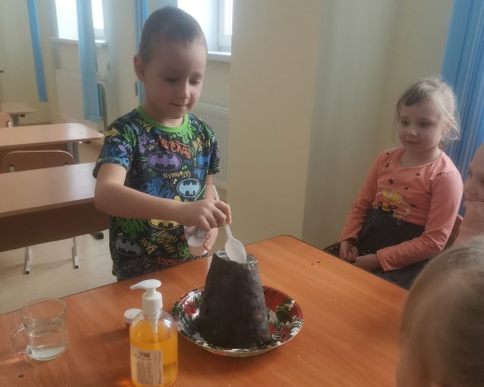
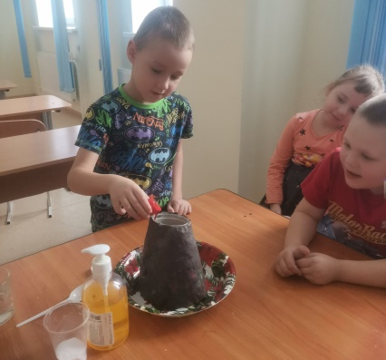
«лаву» вверх и происходит «извержение».
Заключение

В ходе исследования гипотезу о том, что гора сердится и поэтому происходит извержение вулкана, мы отрицаем. А мифологический рассказ - красивая и добрая сказка. На самом деле вулканы – это явление природы.
Вулкан извергается потому, что в вулканической камере скопилась магма и под воздействием газа, входящего в её состав, она поднимается вверх. В жерле вулкана магма превращается в лаву, достигает кратера и происходит извержение.
Список литературы

- Влодавец, В.И. Вулканы Земли: Спб/ В.И. Влодавец. – М: Наука, 1973. – 198с.
- Детская энциклопедия «Я познаю мир»/ Сост. Н.Ю. Буянова. – М.:АСТ, 1997. – 480с.
- https://elementy.ru/email/2130490/Pochemy_izvergaetsy-vulkan
- https://obuchonok.ru/node/1521 Строение вулкана
- Яндекс Словари/вулканы/БСЭ/Вулканы

